BỘ GIÁO DỤC VÀ ĐÀO TẠO
TRƯỜNG ĐẠI HỌC DUY TÂN


Tên đề tài:
NGHIÊN CỨU VÀ PHÁT TRIỂN HỆ THỐNG TỰ ĐỘNG TỔNG HỢP TIN TUYỂN
DỤNG TỪ CÁC MẠNG XÃ HỘI VÀ WEBSITE VIỆC LÀM

TÀI LIỆU USER INTERFACE DESIGN

GVHD:Nguyễn Quốc Long
Nhóm SVTH:
Đỗ Phi Bình – 29211161641
Võ Thị Thu Hiền – 29201151592
Huỳnh Ngọc Vinh - 29211165598
Nguyễn Anh Vũ - 29210258572
Nguyễn Thị Thúy Vương – 29201135920

Đà Nẵng, tháng 9 năm 2026
THÔNG TIN DỰ ÁN
Dự án viết tắt
Tên dự án | NGHIÊN CỨU VÀ PHÁT TRIỂN HỆ THỐNG TỰ ĐỘNG TỔNG HỢP TIN TUYỂN DỤNG TỪ CÁC MẠNG XÃ HỘI VÀ WEBSITE VIỆC LÀM
Ngày bắt đầu | 11/08/2026 | Ngày kết thúc |  | 30/09/2026
Nơi thực hiện | Khoa Công Nghệ Thông Tin – Đại học Duy Tân
Giảng viên hướng dẫn | Nguyễn Quốc Long  Email: quoclongdng@gmail.com  Phone:
Chủ sở hửu | Nguyễn Quốc Long  Email: quoclongdng@gmail.com  Phone:
Quản lý dự án | Nguyễn Quốc Long |  | quoclongdng@gmail.com
Thành viên | Đỗ Phi Bình |  | dophibinh.14112005@gmail.com | 0762772054
 | Võ Thị Thu Hiền |  | thuhien92a1@gmail.com | 0838253973
 | Huỳnh Ngọc Vinh |  | huynhngocvinh200591@gmail.com | 0338851434
 | Nguyễn Thị Thúy Vương |  | nguyenthithuyvuong11112005@gmail.com | 0378056155
 | Nguyễn Anh Vũ |  | vucaclo112@gmail.com | 0961921066

THÔNG TIN TÀI LIỆU
Tên dự án | NGHIÊN CỨU VÀ PHÁT TRIỂN HỆ THỐNG TỰ ĐỘNG TỔNG HỢP TIN TUYỂN DỤNG TỪ CÁC MẠNG XÃ HỘI VÀ WEBSITE VIỆC LÀM
Tiêu đề tài liệu | User Interface Design Document
Người thực hiện | Đỗ Phi Bình

LỊCH SỬ CHỈNH SỬA TÀI LIỆU
Phiên bản | Người chỉnh sửa | Ngày | Ghi chú
1.0 | Đỗ Phi Bình | 26/08/2026 | Tạo tài liệu

PHÊ DUYỆT TÀI LIỆU
Người hướng dẫn | Nguyễn Quốc Long | Chữ ký
 |  | Ngày | …./…./2026
Chủ sở hữu |  | Chữ ký
 |  | Ngày | …./…./2026
Quản lý dự án | Đỗ Phi Bình | Chữ ký
 |  | Ngày | …./…./2026
Thành viên | Võ Thị Thu Hiền | Chữ ký
 |  | Ngày | …./…./2026
 | Huỳnh Ngọc Vinh | Chữ ký
 |  | Ngày | …./…./2026
 | Nguyễn Anh Vũ | Chữ ký
 |  | Ngày | …./…./2026
 | Nguyễn Thị Thúy Vương | Chữ ký
 |  | Ngày | …./…./2026

Mục Lục
1. SƠ ĐỒ LIÊN KẾT GIAO DIỆN 7
2. THIẾT KẾ GIAO DIỆN 8
2.1. Giao diện trang chủ 8
2.1.1. Bảng mẫu 8
2.1.2. Đặc tả chi tiết 11
2.2. Giao diện danh sách việc làm 13
2.2.1. Bảng mẫu 13
2.2.2. Đặc tả chi tiết 15
2.3. Giao diện chi tiết việc làm 16
2.3.1. Bảng mẫu 16
2.3.2. Đặc tả chi tiết 18
2.4. Giao diện Đăng kí 19
2.4.1. Bảng mẫu 19
2.4.2. Đặc tả chi tiết 19
2.5. Giao diện Đăng nhập 22
2.5.1. Bảng mẫu 23
2.5.2. Đặc tả chi tiết 24
2.6. Giao diện Quản lí hồ sơ 26
2.6.1. Bảng mẫu 26
2.6.2. Đặc tả chi tiết 26
2.7. Giao diện Lịch sử ứng tuyển 28
2.7.1. Bảng mẫu 28
2.7.2. Đặc tả chi tiết 28
2.8. Giao diện Cấu hình Bot Crawler 30
2.8.1. Bảng mẫu 30
2.8.2. Đặc tả chi tiết 30
2.9. Giao diện Kiểm duyệt tin tuyển dụng 32
2.9.1. Bảng mẫu 32
2.9.2. Đặc tả chi tiết 35
2.10. Quản lý Tài Khoản 36
2.10.1. Bảng mẫu 36
2.10.2. Đặc tả chi tiết 36
2.11. Giao diện Dashboard báo cáo thống kê 38
2.11.1. Bảng mẫu 38
2.11.2. Đặc tả chi tiết 38

- SƠ ĐỒ LIÊN KẾT GIAO DIỆN

- Trong đó:
Mã UI | Tên | Ý nghĩa
UI_01 | Trang chủ | Trang chủ của hệ thống tuyển dụng
UI_02 | Danh sách việc làm | Hiển thị danh sách việc làm
UI_03 | Chi tiết việc làm | Hiển thị chi tiết tin tuyển dụng
UI_04 | Tìm kiếm việc làm | Tìm kiếm việc làm theo bộ lọc
UI_05 | Đăng ký | Giao diện đăng ký tài khoản
UI_06 | Đăng nhập | Giao diện đăng nhập
UI_07 | Quên mật khẩu | Khôi phục mật khẩu qua email
UI_08 | Quản lý hồ sơ | Quản lý thông tin và CV cá nhân
UI_09 | Việc làm quan tâm | Hiển thị việc làm đã lưu
UI_10 | Nộp hồ sơ tự động | Cho phép User chọn CV,gửi hồ sơ tự động đến email tuyển dụng
UI_11 | Ứng tuyển trang gốc | Cho phép User chuyển hướng đến bài đăng tuyển dụng gốc trên Facebook hoặc website việc làm khi hệ thống
UI_12 | Lịch sử ứng tuyển | Hiển thị lịch sử gửi CV
UI_13 | Cấu hình Bot Crawler | Cấu hình lịch trình thu thập dữ liệu
UI_14 | Kiểm duyệt tin tuyển dụng | Quản lý và kiểm duyệt tin
UI_15 | Quản lý tài khoản | Quản lý tài khoản và phân quyền
UI_16 | Báo cáo thống kê | Dashboard thống kê hệ thống

- THIẾT KẾ GIAO DIỆN
  - Giao diện trang chủ
    - Bảng mẫu
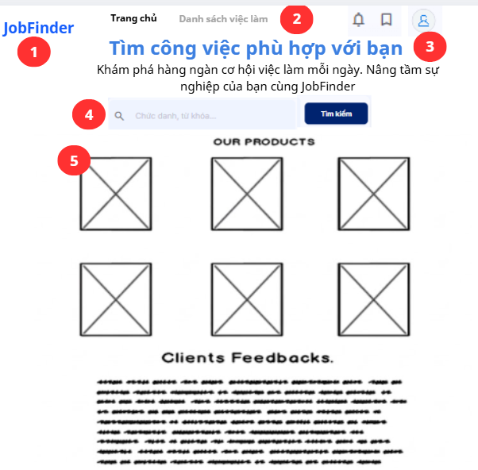

    - Đặc tả chi tiết
Màn hình | Trang chủ
Mô tả | Hệ thống cho phép khách hàng xem trang chủ
Truy cập | Người dùng bấm vào “Home”
Đối tượng | Người dùng
Nội dung
Mục | Kiểu | Dữ liệu |  | Mô tả
1 | Logo | JobFinder |  | Hiển thị logo và tên hệ thống.
2 | Menu | Các chức năng hệ thống |  | Cho phép truy cập các chức năng
3 | Button/Link | Sign up |  | Cho phép người dùng đăng nhập hoặc tạo tài khoản.
4 | TextBox + Button | Từ khóa, địa điểm |  | Cho phép nhập thông tin và thực hiện tìm kiếm việc làm.
5 | Image/Content | Danh sách việc làm |  | Hiển thị các việc làm nổi bật/được đề xuất trên trang chủ.
Hoạt động
Tên | Mô tả |  | Thành công |  | Thất bại
Home | Hiển thị trang chủ khi bấm chọn “Home” |  | Hiển thị trang “Trang chủ” |  | Không hiển thị trang “Trang chủ”
Menu | Chuyển đến chức năng được chọn |  | Hiển thị đúng trang |  | Không chuyển được trang
Tìm kiếm | Tìm việc làm theo từ khóa |  | Hiển thị danh sách việc làm phù hợp |  | Không tìm thấy việc làm
Đăng nhập | Chọn “Đăng nhập” |  | Hiển thị trang Đăng nhập |  | Không hiển thị
Đăng ký | Chọn “Đăng ký” |  | Hiển thị trang Đăng ký |  | Không hiển thị

  - Giao diện danh sách việc làm
    - Bảng mẫu
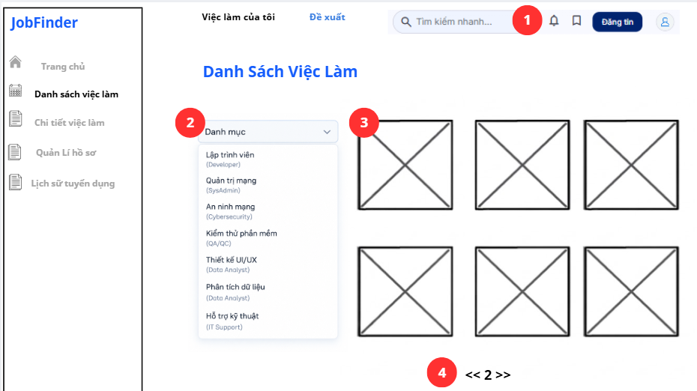

    - Đặc tả chi tiết
Màn hình | Danh sách việc làm
Mô tả | Hệ thống cho phép khách hàng xem danh sách việc làm
Truy cập | Khách hàng bấm vào “Danh sách việc làm”
Đối tượng | Người dùng
Nội dung
Mục | Kiểu | Dữ liệu |  | Mô tả
1 | TextBox + Button
2 | Filter |  |  | Nơi chứa các danh mục việc làm
3 | Image |  |  | Hình ảnh việc làm
4 | Pagination
Hoạt động
Tên | Mô tả |  | Thành công |  | Thất bại
Chọn danh mục | Hiển thị tất cả việc làm theo danh mục khi chọn một danh mục trên listbox tương ứng |  | Hiển thị các sản phẩm theo danh mục

  - Giao diện chi tiết việc làm
    - Bảng mẫu
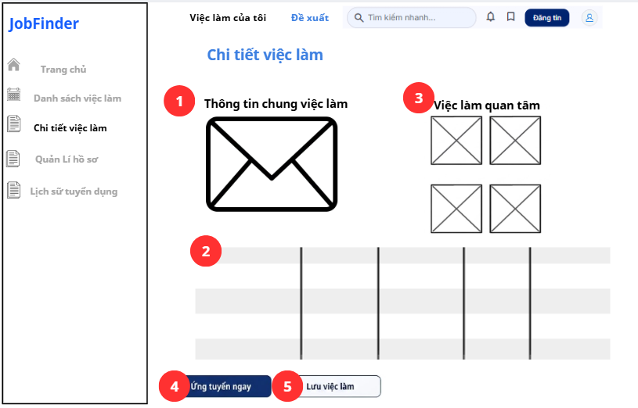

    - Đặc tả chi tiết
Màn hình | Chi tiết việc làm
Mô tả | Hệ thống cho phép khách hàng xem chi tiết việc làm
Truy cập | Khách hàng bấm vào “Chi tiết sản phẩm”
Đối tượng | Khách hàng
Nội dung
Mục | Kiểu | Dữ liệu | Mô tả
1 | Image/Content | Thông tin việc làm | Hiển thị thông tin tổng quan của việc làm được chọn.
2 | Content |  | Hiển thị nội dung chi tiết của tin tuyển dụng.
3 | List |  | Hiển thị các việc làm mà người dùng đã lưu/quan tâm.
4 | Button | Ứng tuyển | Cho phép người dùng bắt đầu ứng tuyển vào việc làm.
5 | Button | Lưu việc làm | Cho phép người dùng lưu hoặc bỏ lưu việc làm.
Hoạt động
Tên | Mô tả |  |  | Thành công | Thất bại
Xem chi tiết | Chọn một việc làm từ danh sách |  |  | Hiển thị thông tin chi tiết việc làm |  | Không hiển thị thông tin
Việc làm quan tâm | Chọn việc làm đã lưu |  |  | Hiển thị danh sách việc làm quan tâm | Không có việc làm đã lưu

  - Giao diện Đăng kí
    - Bảng mẫu
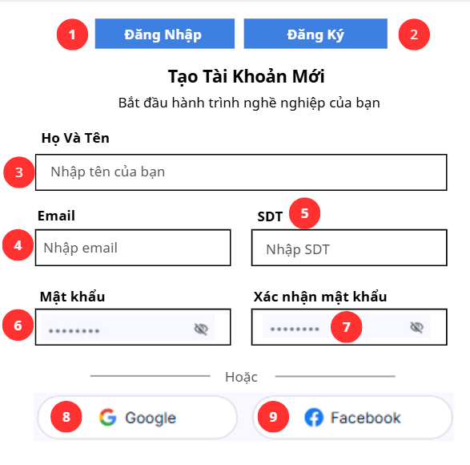
    - Đặc tả chi tiết
Màn hình | Đăng Ký
Mô tả | Hệ thống cho phép mọi người có thể đăng ký làm thành viên
Truy cập | Truy cập hệ thống và chọn “Đăng ký” trên giao diện.
Đối tượng | Khách hàng
Nội dung
Mục | Kiểu | Dữ liệu |  | Mô tả
1 | Button | “Đăng nhập” |  | Chuyển sang màn hình Đăng nhập.
2 | Button | Đăng Kí |  | Hiển thị/duy trì màn hình Đăng ký.
3 | Textbox / Passwordbox (3,4,5,6,7) | Họ tên, Email, SĐT, Mật khẩu, Xác nhận mật khẩu |  | Cho phép người dùng nhập các thông tin cần thiết để tạo tài khoản. Mật khẩu được ẩn và có thể hiện/ẩn bằng biểu tượng con mắt.
4 | Button (8,9) | Google / Facebook |  | Cho phép người dùng đăng ký bằng tài khoản Google hoặc Facebook.
Hoạt động
Tên | Mô tả |  | Thành công |  | Thất bại
Đăng ký tài khoản | Người dùng nhập thông tin và chọn Đăng ký. |  | Tạo tài khoản thành công. |  | Hiển thị thông báo lỗi và yêu cầu nhập lại.
Đăng nhập | Chọn Đăng nhập để chuyển màn hình. |  | Hiển thị màn hình Đăng nhập. |  | Không chuyển màn hình.
Đăng ký Google/Facebook | Chọn Google hoặc Facebook để đăng ký. |  | Đăng ký thành công. |  | Hiển thị thông báo đăng ký thất bại.

  - Giao diện Đăng nhập
    - Bảng mẫu
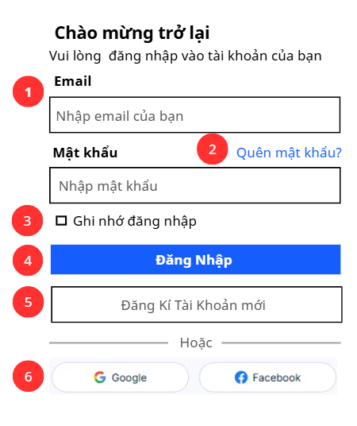
    - Đặc tả chi tiết
Màn hình | Đăng nhập
Mô tả | Hệ thống cho phép User/Admin đăng nhập bằng tài khoản đã đăng ký và hỗ trợ khôi phục mật khẩu qua email.
Truy cập | Người dùng chọn Đăng nhập trên Trang chủ.
Đối tượng | Người Dùng
Nội dung
Mục | Kiểu | Dữ liệu |  | Mô tả
1 | Textbox / Passwordbox | Email, Mật khẩu |  | Cho phép người dùng nhập thông tin đăng nhập
2 | Checkbox | Ghi nhớ đăng nhập |  | Cho phép lưu trạng thái đăng nhập.
3 | Button | Đăng nhập |  | Thực hiện đăng nhập vào hệ thống.
4 | Button | Quên mật khẩu? |  | Chuyển đến chức năng khôi phục mật khẩu qua email.
5 | Button | Google / Facebook |  | Cho phép đăng nhập bằng tài khoản liên kết.
6 | Button | Đăng ký tài khoản mới |  | Chuyển đến màn hình Đăng ký.
Hoạt động
Tên | Mô tả |  | Thành công |  | Thất bại
Đăng nhập | Nhập Email, Mật khẩu và chọn Đăng nhập. |  | Đăng nhập thành công và vào hệ thống. |  | Hiển thị thông báo thông tin đăng nhập không hợp lệ.
Quên mật khẩu | Chọn Quên mật khẩu? và nhập email. |  | Gửi hướng dẫn đặt lại mật khẩu qua email. |  | Thông báo email không tồn tại hoặc gửi thất bại.
Đăng ký | Chọn Đăng ký tài khoản mới.” |  | Chuyển đến màn hình Đăng ký. |  | Không chuyển màn hình.

  - Giao diện Quản lí hồ sơ
    - Bảng mẫu
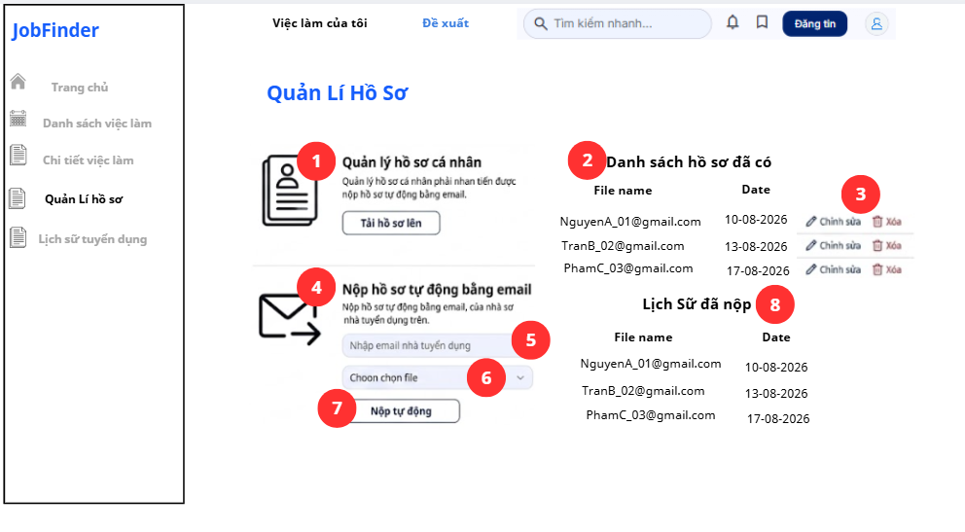
    - Đặc tả chi tiết
Màn hình | Quản lý hồ sơ
Mô tả | Cho phép người dùng quản lý CV cá nhân và nộp hồ sơ tự động đến email nhà tuyển dụng.
Truy cập | Người dùng chọn “Quản lý hồ sơ” trên menu bên trái.
Đối tượng | Người dùng
Nội dung
Mục | Kiểu | Dữ liệu | Mô tả
1 | Button / File Upload | CV cá nhân | Cho phép người dùng tải CV lên hệ thống.
2 | Table/List | Tên file, ngày cập nhật | Hiển thị danh sách CV đã tải lên.
3 | Button | Chỉnh sửa, Xóa | Cho phép chỉnh sửa hoặc xóa CV đã lưu.
4 | Form | Email | Khu vực nộp hồ sơ tự động qua email.
5 | TextBox |  | Nhập địa chỉ email nhận hồ sơ.
6 | Dropdown |  | Chọn CV muốn gửi.
7 | Button |  | Gửi CV đến email nhà tuyển dụng.
8 | Table/List |  | Hiển thị lịch sử các CV đã nộp.
Hoạt động
Tên | Mô tả |  | Thành công | Thất bại
Tải hồ sơ | Người dùng tải CV lên hệ thống. |  | CV được lưu và hiển thị trong danh sách. | Thông báo tải CV thất bại.
Chỉnh sửa / Xóa | Người dùng chỉnh sửa hoặc xóa CV. |  |  | Thông báo thao tác thất bại.
Nộp tự động | Nhập email, chọn CV và gửi hồ sơ. |  | Chuyển đến trang quản lý thông tin cá nhân | Thông báo email hoặc CV không hợp lệ.

  - Giao diện Lịch sử ứng tuyển
    - Bảng mẫu
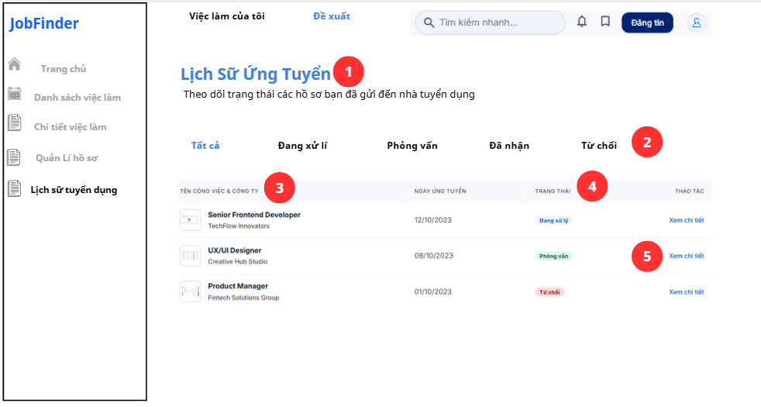
    - Đặc tả chi tiết
Màn hình | Lịch sử ứng tuyển
Mô tả | Cho phép người dùng theo dõi các hồ sơ đã ứng tuyển và trạng thái xử lý.
Truy cập | Người dùng chọn “Lịch sử ứng tuyển” trên menu bên trái.
Đối tượng | Người dùng
Nội dung
Mục | Kiểu | Dữ liệu |  | Mô tả
1 | Label | Lịch sữ ứng tuyển |  | Hiển thị tiêu đề và mô tả của màn hình.
2 | Tab/Button |  |  | Lọc danh sách theo trạng thái ứng tuyển.
3 | Table/List |  |  | Hiển thị danh sách các hồ sơ đã gửi.
4 | Label | Trạng thái |  | Hiển thị trạng thái của từng hồ sơ.
5 | Button | Xem chi tiết |  | Xem thông tin chi tiết của hồ sơ ứng tuyển.
Hoạt động
Tên | Mô tả |  | Thành công |  | Thất bại
Lọc trạng thái | Chọn trạng thái để lọc hồ sơ. |  | Hiển thị danh sách phù hợp. |  | Không có hồ sơ phù hợp.
Xem lịch sử | Hiển thị các hồ sơ đã ứng tuyển. |  | Hiển thị đầy đủ thông tin. |  | Không có dữ liệu.
Xem chi tiết | Chọn một hồ sơ để xem chi tiết. |  | Hiển thị thông tin hồ sơ. |  | Không thể hiển thị thông tin.

  - Giao diện Cấu hình Bot Crawler
    - Bảng mẫu
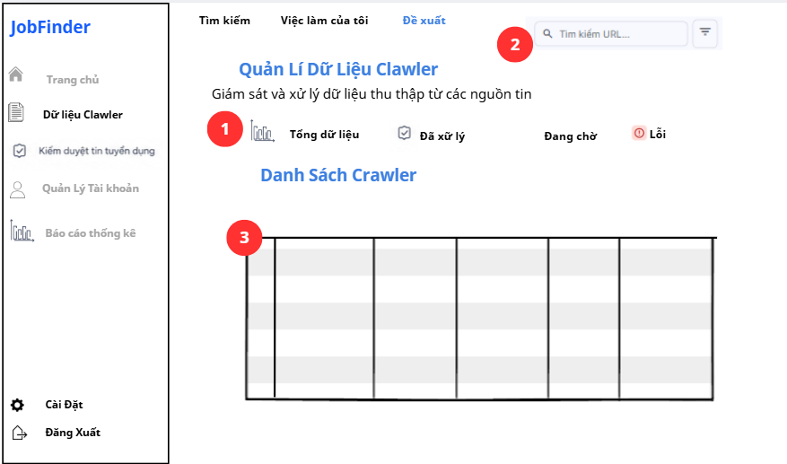
    - Đặc tả chi tiết
Màn hình | Quản lý dữ liệu Crawler
Mô tả | Cho phép quản trị viên theo dõi và xử lý dữ liệu được thu thập từ các nguồn tuyển dụng.
Truy cập | Chọn “Dữ liệu Crawler” trên menu bên trái.
Đối tượng | Quản trị viên
Nội dung
Mục | Kiểu | Dữ liệu | Mô tả
1 | Label |  | Hiển thị thống kê trạng thái dữ liệu Crawler.
2 | TextBox/Button |  | Cho phép tìm kiếm và lọc dữ liệu Crawler.
3 | Table |  | Hiển thị danh sách dữ liệu Crawler.
Hoạt động
Tên | Mô tả |  | Thành công | Thất bại
Xem thống kê | Hiển thị số lượng dữ liệu theo trạng thái. |  | Hiển thị đúng số liệu. | Không hiển thị được dữ liệu.
Tìm kiếm/Lọc | Nhập URL hoặc chọn bộ lọc. |  | Hiển thị dữ liệu phù hợp. | Không tìm thấy dữ liệu.
Xem danh sách | Hiển thị các dữ liệu Crawler đã thu thập. |  | Hiển thị danh sách dữ liệu. | Không có dữ liệu.

  - Giao diện Kiểm duyệt tin tuyển dụng
    - Bảng mẫu
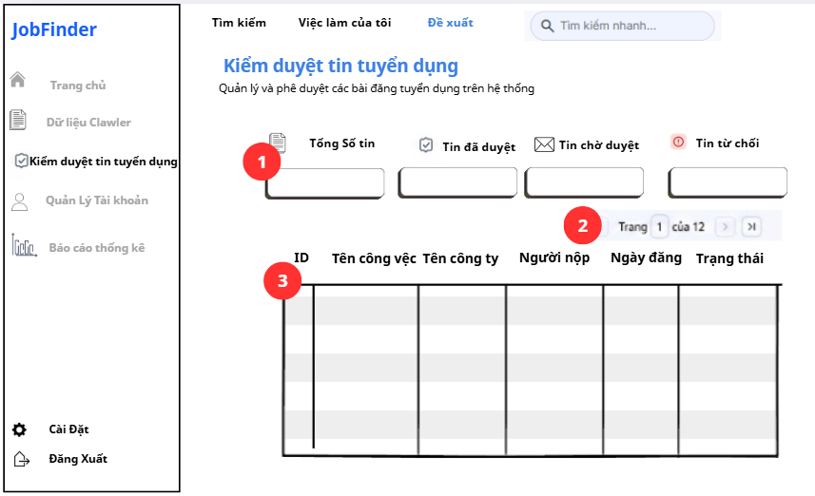

    - Đặc tả chi tiết
Màn hình | Kiểm duyệt tin tuyển dụng
Mô tả | Cho phép quản trị viên quản lý và kiểm duyệt các tin tuyển dụng trên hệ thống.
Truy cập | Chọn “Kiểm duyệt tin tuyển dụng” trên menu bên trái.
Đối tượng | Quản trị viên
Nội dung
Mục | Kiểu | Dữ liệu |  | Mô tả
1 | Statistic/Lable | Tổng số, Đã duyệt, Chờ duyệt, Từ chối |  | Hiển thị số lượng tin theo từng trạng thái.
2 | Button | Số trang |  | Cho phép chuyển giữa các trang danh sách tin.
3 | Table | ID, tên công việc, công ty, người nộp, ngày đăng, trạng thái |  | Hiển thị danh sách tin tuyển dụng cần quản lý.
Hoạt động
Tên | Mô tả |  | Thành công |  | Thất bại
Xem thống kê | Xem số lượng tin theo trạng thái. |  | Hiển thị đúng số liệu. |  | Không hiển thị được dữ liệu.
Xem danh sách | Xem các tin tuyển dụng trên hệ thống. |  | Hiển thị danh sách tin. |  | Không có dữ liệu.
Phân trang | Chuyển sang trang khác trong danh sách. |  | Hiển thị danh sách của trang được chọn. |  | Không chuyển được trang.
Kiểm duyệt | Quản trị viên kiểm tra và cập nhật trạng thái tin. |  | Tin được duyệt hoặc từ chối. |  | Không cập nhật được trạng thái.

  - Quản lý Tài Khoản
    - Bảng mẫu
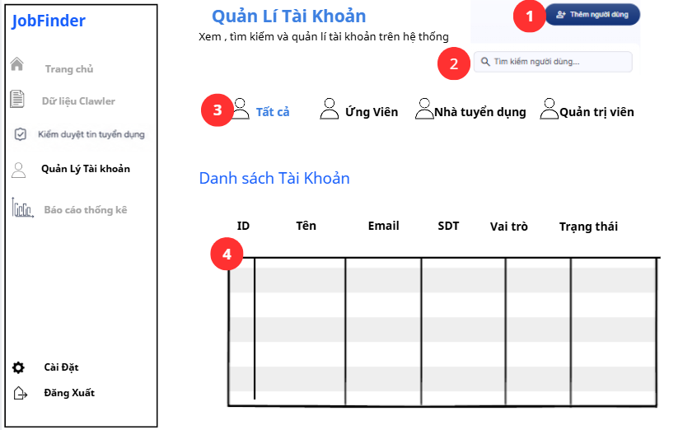
    - Đặc tả chi tiết
Màn hình | Quản lý tài khoản
Mô tả | Cho phép quản trị viên xem, tìm kiếm và quản lý tài khoản người dùng trong hệ thống.
Truy cập | Quản trị viên chọn “Quản lý tài khoản” trên menu bên trái.
Đối tượng | Quản trị viên
Nội dung
Mục | Kiểu | Dữ liệu |  | Mô tả
1 | Button | Thêm người dùng |  | Cho phép quản trị viên thêm tài khoản mới.
2 | TextBox | Từ khóa tìm kiếm |  | Cho phép tìm kiếm tài khoản theo thông tin người dùng.
3 | Button/Tab |  |  | Lọc tài khoản theo vai trò.
4 | Table |  |  | Hiển thị danh sách và thông tin tài khoản.
Hoạt động
Tên | Mô tả |  | Thành công |  | Thất bại
Thêm người dùng | Mở chức năng thêm tài khoản mới. |  | Hiển thị form thêm người dùng. |  | Không mở được form.
Tìm kiếm | Tìm tài khoản theo từ khóa nhập vào. |  | Hiển thị tài khoản phù hợp. |  | Thông báo không tìm thấy tài khoản.
Lọc tài khoản | Chọn vai trò để lọc danh sách. |  | Hiển thị danh sách theo vai trò. |  | Không có tài khoản phù hợp.
Xem danh sách | Hiển thị thông tin các tài khoản. |  | Hiển thị danh sách tài khoản. |  | Không hiển thị dữ liệu.

  - Giao diện Dashboard báo cáo thống kê
    - Bảng mẫu
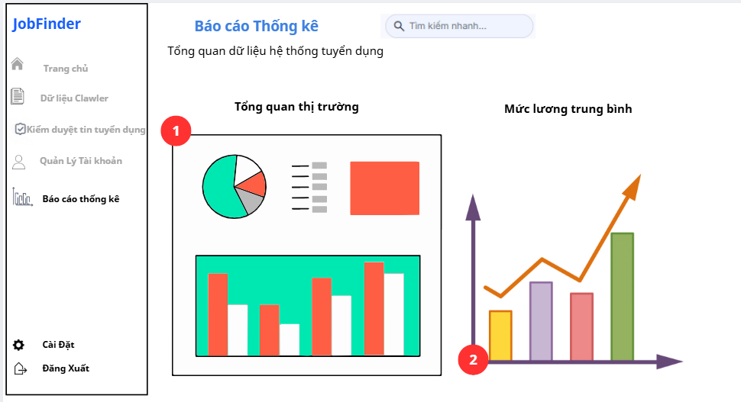
    - Đặc tả chi tiết
Màn hình | Báo cáo thống kê
Mô tả | Hiển thị các số liệu tổng quan về thị trường việc làm và mức lương trên hệ thống.
Truy cập | Quản trị viên chọn “Báo cáo thống kê”.
Đối tượng | Admin
Nội dung
Mục | Kiểu | Dữ liệu |  | Mô tả
1 | Chart/Content | Tổng quan thị trường |  | Hiển thị thống kê và phân bố dữ liệu việc làm trên hệ thống.
2 | Chart/Content | Mức lương trung bình |  | Hiển thị mức lương trung bình theo từng nhóm/ngành nghề.
Hoạt động
Tên | Mô tả |  | Thành công |  | Thất bại
Xem báo cáo | Hiển thị dữ liệu thống kê của hệ thống. |  | Hiển thị đầy đủ biểu đồ. |  | Không hiển thị dữ liệu.
Xem tổng quan thị trường | Xem thống kê việc làm theo dữ liệu thu thập được. |  | Hiển thị biểu đồ tổng quan. |  | Không có dữ liệu thống kê.
Xem mức lương | Xem mức lương trung bình theo dữ liệu việc làm. |  | Hiển thị biểu đồ mức lương. |  | Không có dữ liệu mức lương.

